数据库管理系统是对硬件机器（裸机）的第 级扩充

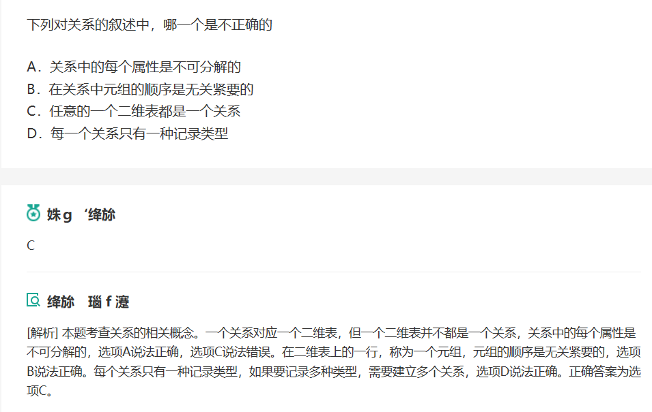

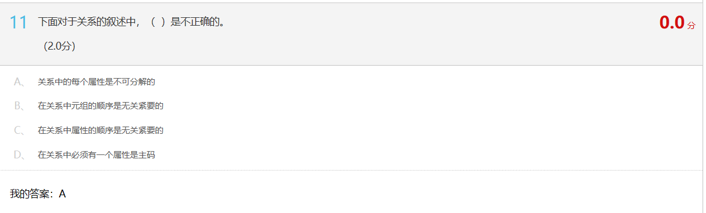

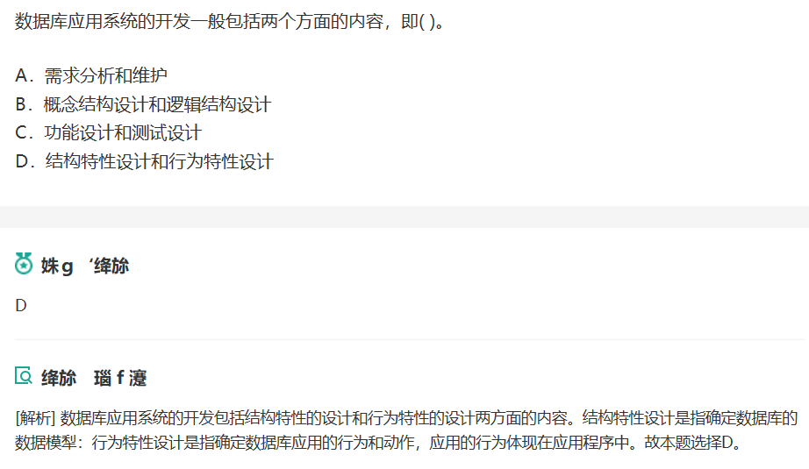

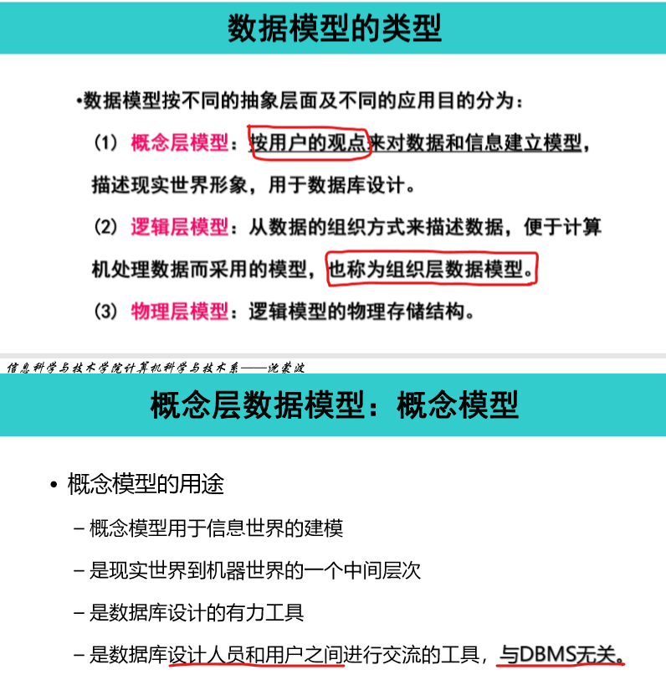

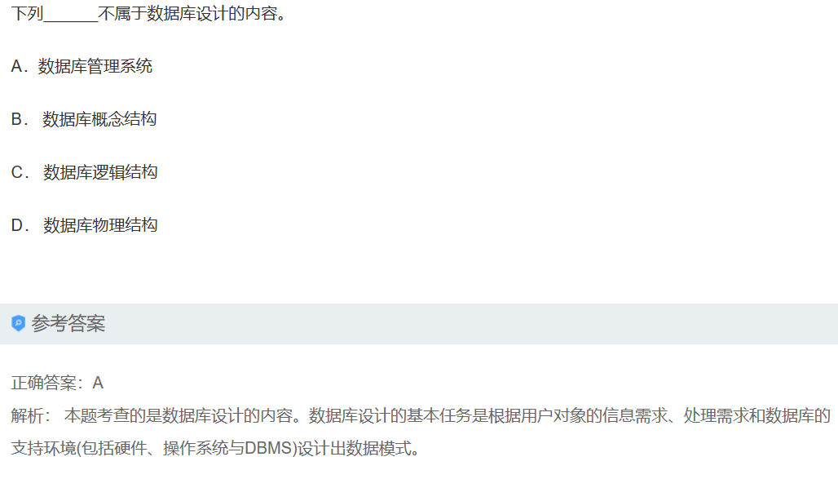

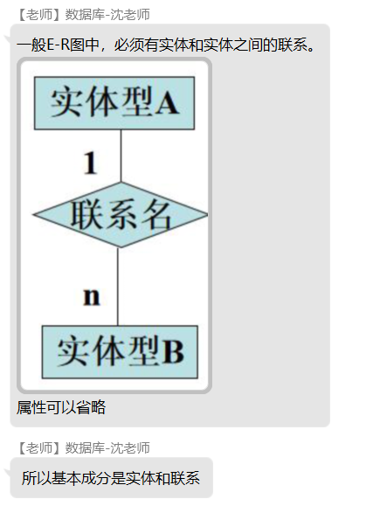

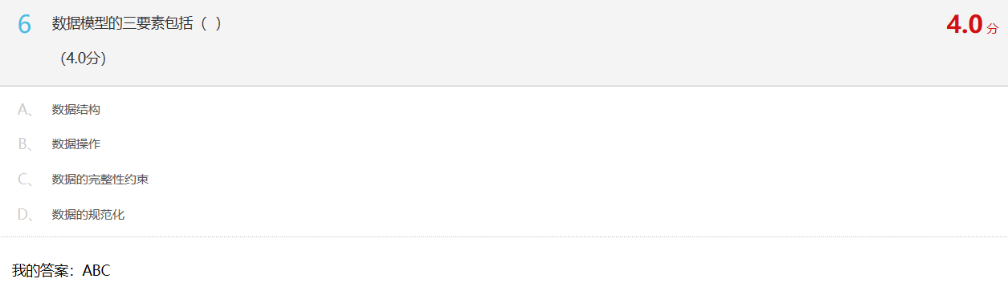

一个关系可以有多个候选码，但只能有一个主码从（从候选码选一个）

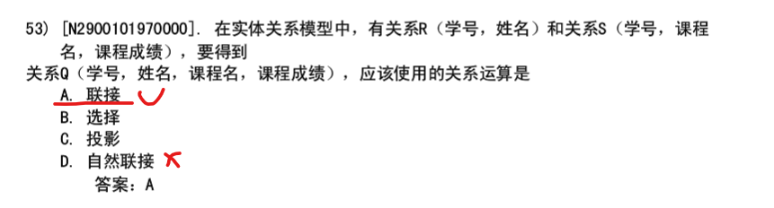

[access选择题：1140道](http://www.docin.com/p-2252745055.html)

[浙江大学城市学院ACCESS bb平台所有选择题](https://wenku.baidu.com/view/8a0f246ca0116c175e0e48b3.html)

[数据库考试刷题及答案](https://www.docin.com/p-660868739.html?docfrom=rrela)

[数据库知识点](https://www.docin.com/p-278497961.html?docfrom=rrela)

[数据库原理课后习题答案](https://www.docin.com/p-1534899381.html)

参考资料来源：[百度百科-非主属性](https://baike.baidu.com/item/%E9%9D%9E%E4%B8%BB%E5%B1%9E%E6%80%A7)

参考资料来源：[百度百科-主属性](https://baike.baidu.com/item/%E4%B8%BB%E5%B1%9E%E6%80%A7/120103)

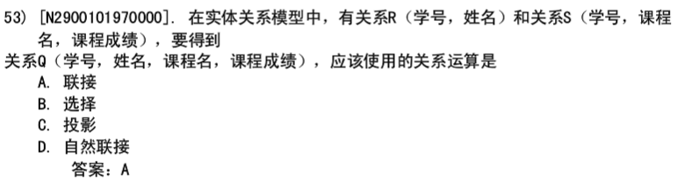

数据库文件的名称称为逻辑路径，地其址称为物理路径